**東温市地区防災計画作成の手引き**



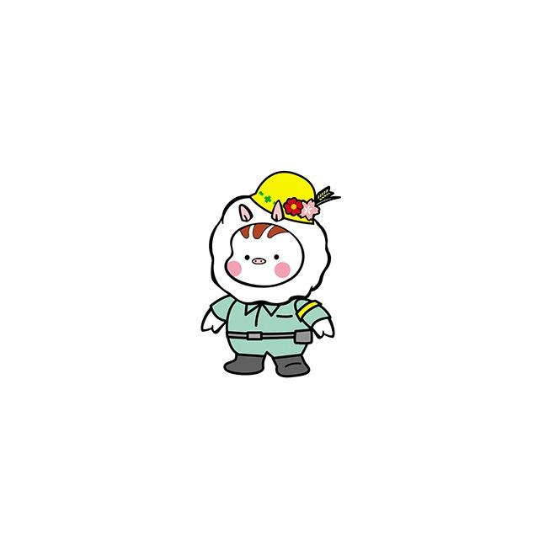

令和５年３月策定

東　温　市

目 次

第１　地区防災計画とは

１　地区防災計画とは　・・・・・・・・・・・・・・・・・・・・・　１

２　地区防災計画作成の必要性とは　・・・・・・・・・・・・・・・　１

３　地区防災計画の基本的な考え方　・・・・・・・・・・・・・・・　３

（１）地域コミュニティ主体のボトムアップ型の計画　・・・・・・・　３

（２）地域の特性に応じた計画　・・・・・・・・・・・・・・・・・　３

（３）継続的に地域防災力を向上させる計画　・・・・・・・・・・・　４

４　地区防災計画の流れ　・・・・・・・・・・・・・・・・・・・・　４

（１）策定に関わるメンバー　・・・・・・・・・・・・・・・・・・　４

（２）地区の特性把握（オリジナル防災マップ作成）　・・・・・・・　４

（３）災害時を想定した課題抽出及び防災活動メニュー　・・・・・・　５

（４）地区防災計画の作成　・・・・・・・・・・・・・・・・・・・　５

（５）防災活動メニューの企画及び実践　・・・・・・・・・・・・・　６

（６）地区防災計画の修正　・・・・・・・・・・・・・・・・・・・　６

第２　地区防災計画作成例

１　表紙　・・・・・・・・・・・・・・・・・・・・・・・・・・・　７

２　目次　・・・・・・・・・・・・・・・・・・・・・・・・・・・　８

３　内容　・・・・・・・・・・・・・・・・・・・・・・・・・・・　９

第３　地区防災計画【ひな型】

　◎　地区防災計画【ひな型】　・・・・・・・・・・・・・・・・・・２３

　１　地区の概要　・・・・・・・・・・・・・・・・・・・・・・・・２５

　（１）地区の特徴　・・・・・・・・・・・・・・・・・・・・・・・２５

　（２）今後想定される災害　・・・・・・・・・・・・・・・・・・・２６

　（３）地区の過去の災害　・・・・・・・・・・・・・・・・・・・・２６

　２　防災活動　・・・・・・・・・・・・・・・・・・・・・・・・・２７

　（１）活動目標　・・・・・・・・・・・・・・・・・・・・・・・・２７

　（２）活動体制　・・・・・・・・・・・・・・・・・・・・・・・・２７

　（３）平常時における防災活動　・・・・・・・・・・・・・・・・・２８

　（４）災害時における防災活動　・・・・・・・・・・・・・・・・・２９

　（５）中長期的な活動予定　・・・・・・・・・・・・・・・・・・・３０

　３　地区防災マップ（オリジナル防災マップ）　・・・・・・・・・・３１

　４　防災関係施設・資機材等リスト　・・・・・・・・・・・・・・・３２

　（１）避難所等　・・・・・・・・・・・・・・・・・・・・・・・・３２

　（２）関係機関・施設の連絡先　・・・・・・・・・・・・・・・・・３２

　（３）保有資機材リスト　・・・・・・・・・・・・・・・・・・・・３３

　（４）備蓄食料リスト　・・・・・・・・・・・・・・・・・・・・・３３

　５　地区防災タイムライン　・・・・・・・・・・・・・・・・・・・３４

　（１）自主防災組織タイムライン（水害版）　・・・・・・・・・・・３４

　（２）自主防災組織タイムライン（地震版）　・・・・・・・・・・・３４

［参考］

　（１）防災マップ　・・・・・・・・・・・・・・・・・・・・・・・３５

　（２）指定緊急避難場所　・・・・・・・・・・・・・・・・・・・・３６

　（３）指定避難所　・・・・・・・・・・・・・・・・・・・・・・・３７

　（４）福祉避難所　・・・・・・・・・・・・・・・・・・・・・・・３８

　（５）災害物資拠点場所　・・・・・・・・・・・・・・・・・・・・３８

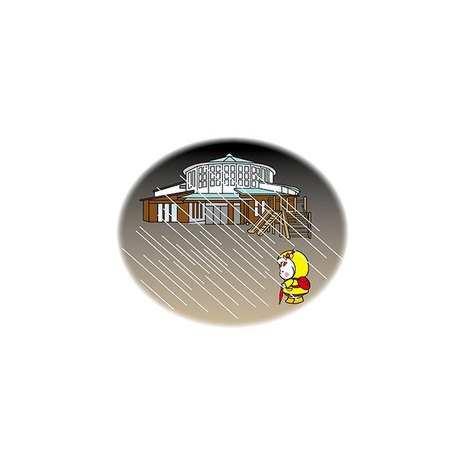

【策定改正等】

令和　５年　３月　１日策定

**第１　地区防災計画とは**

**１　地区防災計画とは**

平成２５年６月に改正された災害対策基本法において、地区コミュニティの住民等による防災活動に関する「地区防災計画」の制度が創設されました。「地区防災計画」とは、自らが生活する地域住民の命を守るため、地域の特性や想定される災害に応じて、平時の防災活動や災害時の行動を「地域のみんなで考え、話し合いながらつくる計画」です。簡単に言うと「地区の自助・共助の計画」になります。

東温市においては、原則として自主防災組織単位での「地区防災計画」の作成を想定しています。

「地区防災計画」は、実際に地域で生活し、地域の特性をよく把握している住民によって自由につくることができます。水害や、地震など様々な災害が発生した場合に問題となる地域の不安や、課題が何かを自分達で調べ、解決策を計画し、できることから取り組むことで、誰もが参加しやすくなる地域防災活動になります。

「地区防災計画」は、作成した計画に基づき様々な活動を行うことで、新たな課題・問題点を把握し、「地区防災計画」の改善・見直しを行いながら災害に備えるものです。

**２　地区防災計画作成の必要性とは**

災害が発生した場合に、身を守るためには、自らが災害に備える「自助」や、災害情報や指定緊急避難場所、指定避難所等の提供、救命・救助など行政による「公助」に加え、過去に起こった災害において最も大きな役割を担った地域での助け合い、支えあい、いわゆる「共助」を欠かすことはできません。

平成７年１月に発生した「阪神・淡路大震災」では、倒壊した家屋から救出された方の約８割は、自力脱出、家族、近隣住民の「自助」・「共助」により助け出されています。また、平成２３年３月に発生した「東日本大震災」においても、地域住民自身による「自助」、地区コミュニティにおける「共助」が、避難誘導、避難所運営等において重要な役割を果たしています。内閣府では、平成２５年３月に東日本大震災での共助による支援活動について、インターネットを利用した意識調査を実施し、従来の「公助に重点を置くべき」と回答した方が大幅に減少し、「自助・共助・公助のバランスを取るべき」との回答が大幅に増加したとの調査結果を公表しています。

今後発生が懸念される南海トラフ地震などの大規模災害に備えるためにも「自助・共助・公助」の役割の重要性は高まっています。

しかし、災害が発生した直後「公助」を担う市職員については、震度５弱の地震時に職員の３分の１が自動招集される計画ですが、被災後自宅から市災害対策本部（市役所）に集合し、市内指定避難所の状況を把握してからの対応となるため、指定避難所等の開設、運営などは地元住民である自主防災組織が中心となって行うこととなります。このことからも「地区防災計画」を作成し、日頃から様々な訓練を行い、評価や見直しを行う事が大切になります。

地域や近隣の人が互いに協力し合う

自分の身を自分の努力によって守る

**地域の防災力**

災害時の

被害を抑える

国、愛媛県、東温市、東温消防署等による救助・援助等

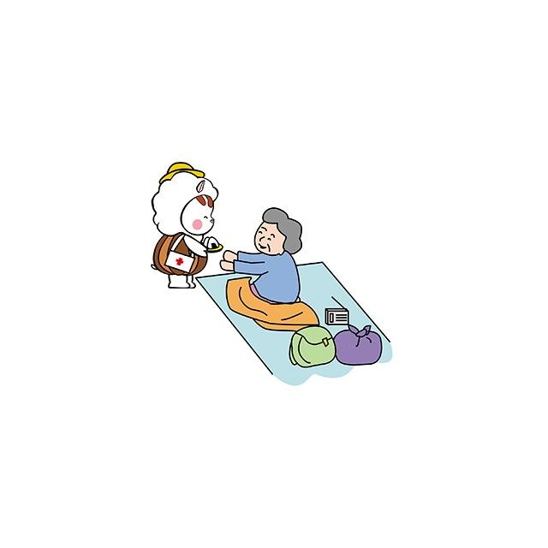

**３　地区防災計画の基本的な考え方**

「地区防災計画」を作成するための基本的な考え方は、次のとおりです。また、「地区防災計画」で想定する災害は、「水害」と「地震」のどちらかに絞って作成しても、「水害と地震」の両方を想定して作成しても構いません。

「地区防災計画」の策定について協議を開始する前に、また、災害に対する理解を得やすくするために、体験ゲームで防災について考えることは、計画を作成する上で、重要な体験になります。

・　ＤＩＧ（災害図上訓練）

　　　地域に災害が発生したことを想定し、入手した情報を整理しながら災害の状況、予測される危険等の情報を地図に記入します。

・　ＨＵＧ（避難所運営ゲーム）

　　　避難所に見立てた平面図に適切に避難者を配置できるか、トラブルにどう対応するかが模擬体験できます。

・　クロスロード（カードゲーム）

　　　災害時の切迫した状況下での判断や行動を二者択一で選択します。

・　防災運動会

　　　防災訓練をシミュレーションした運動会（担架リレー、バケツリレー、土のう積みリレー、防災クイズ等）

**（１）地域コミュニティ主体のボトムアップ型の計画**

「地区防災計画」は、地域住民等により自発的に行われる防災活動に関する計画であり、地域住民等が活動する地域コミュニティが主体となった計画です。また、地域住民等による計画提案制度が採用されていることも下からの底上げ、いわゆるボトムアップ型の一つの要素となります。

**（２）地域の特性に応じた計画**

「地区防災計画」は、地域の自然や社会的特性及び想定される災害特性に応じて、多様な形態をとることができます。

計画作成や、防災活動を行う主体を自由に設定できます。

（例：自主防災組織、企業、学校、病院等）

防災活動の対象となる地域の範囲、計画の内容などを地域特性、活動主体のレベルや経験等に応じて自由に決めることができます。

自主防災組織が主体となって、計画を作成する場合は、発災から指定緊急避難場所そして指定緊急避難場所から指定避難所までの「自助」と「共助」について着目する必要があります。また、指定避難所において設置される運営協議会について、他の自主防災組織と事前に協議を行っておく必要があります。

**（３）継続的に地域防災力を向上させる計画**

「地区防災計画」は、計画を作成することがゴールでなく、日頃から地域住民等が計画に基づく防災活動を実践し、定期的に評価や見直しを行い、防災活動を形骸化させないことが最も重要になります。

**４　地区防災計画の流れ**

「地区防災計画」を作成し、実効性のあるものにするためには、次の流れに沿って活動する必要があります。

**（１）策定に関わるメンバー**

「地区防災計画」を作成するための協議に誰が参加するかを決めておく必要があります。幅広い意見を聞くためには年齢・性別・立場が異なる方で構成するのが理想ですが、かなり難しいと思われますので、自主防災組織のメンバーや防災士を中心にすることもひとつの方法です。多くの意見やアイデアが必要な場面においては、様々な方の参加を求めることも大切です。

また、様々な方に直接意見を聞くことで地域住民の繋がりが深まり、新たなコミュニティを創造することも期待されます。

現在のコロナ禍においては、アンケートなどにより、事前に意見を聴取する方法もあります。

**（２）地区の特性把握（オリジナル防災マップ作成）**

防災マップ等を活用し、災害のリスク確認や、地元の災害の歴史など災害について再確認をする必要があります。災害のリスクを確認することで、地域の課題が見えやすくなります。

また、地域を実際に歩いて危険個所を把握し、危険な場所、安全な場所、防災上役に立つものや、避難経路を掲載したオリジナル防災マップを作成することで、いざ災害が起こった場合にあわてることなく、落ち着いてスムーズに避難することが可能になります。

　　まち歩きは１０名程度までのグループで、自然の特徴、災害時に危険な場所や防災施設等を地図に記入し、必要に応じて写真撮影をします。また、気づいたことや聞き取った内容をメモしておきます。まち歩きをする際は、交通等に十分注意し、３月後半からは熱中症に、１１月以降は防寒に気をつけましょう。

**（３）災害時を想定した課題抽出及び防災活動メニュー**

災害時を想定して平時からの備え（備蓄）や、避難方法、安否確認など、災害時に不安に思うことを地域の課題として抽出し、解決に向けた検討を行います。

地域の課題や、防災活動のメニューについては、整理シートや、付せんを用いて地域住民等の意見を聞いて抽出し、分類を行ってから、分類ごとに解決策を検討し、活動メニューを計画します。

**（４）地区防災計画の作成**

「地区防災計画書ひな型」に沿って、「地区防災計画」を作成します。計画には、話し合いで出た課題解決のための防災活動メニューや、地域の特性なども掲載します。

既に実施している活動や決められたルールがある場合には、地区防災計画に反映してください。現在の取組みを整理して、客観的に見つめ直すことで、新たな課題や、新しいアイデアが浮かぶこともあります。

また、地域によっては自主防災組織の役員が毎年変わる場合があります。「地区防災計画」を作成することで、次年度以降も防災活動を継続しやすい体制を作る一助となると思われます。

「地区防災計画」は、最初からたくさんの資料を添付した内容が濃い計画書にする必要はありません。まずは、基礎的な内容の計画書を作成し、次年度以降に地域の活動を通して少しずつ計画書の内容を深めることで、内容が充実すると同時に、地域の防災活動の充実が図れます。

**（５）防災活動メニューの企画及び実践**

今後の活動内容を整理し、「いつ・どこで・誰が・どのように行うか」を具体化した企画書を作成し、企画書に基づき実際に防災活動に取り組むことで、作業内容の確認や、参加者の反応、実働性などについて、効果測定を行います。参加者へのヒアリングや、アンケート調査を行うことで、新たな課題も把握できます。

**（６）地区防災計画の修正**

防災活動メニューの目的達成状況を確認するための評価を行います。それぞれの取組みについて課題を整理し、次回の防災活動に向けた修正・改善を行います。地区防災計画防災マップ等を活用し、災害のリスク確認や、地元の災害の歴史など災害について再確認をする必要があります。災害のリスクを確認することで、地区の課題が見えやすくなります。

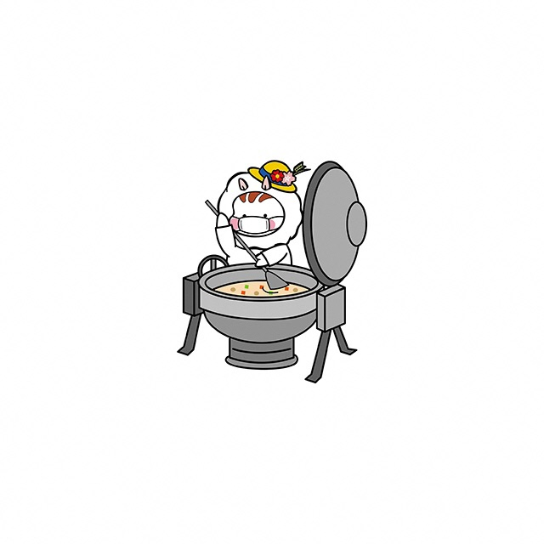

**第２　地区防災計画作成例**

**１　表紙**

表題「□□□地区防災計画」、基本方針「○○は、、○○で守るなど」、作成年月「令和○○年○○月」、自主防災組織名「□□□自主防災組織」また、中央に地域の象徴となる写真などを掲載することで受け入れやすくなる。

【イメージ】

□□□地区防災計画

基本方針：○○は、○○で守る

地区を象徴する風景写真

など

令和○○年○○月

□□□自主防災組織

・名称は「○○地区防災計画」でなくてもかまいません。

　（○○自主防災組織防災計画等）

**２　目次**

目次は、各項目について列記する。また、資料がある場合は、資料を計画末尾に掲載する。

【イメージ】

目次

１　地区の概要　・・・・・・・・・・・・・・・・・・・・・　○

（１）地区の特徴　・・・・・・・・・・・・・・・・・・・・　○

（２）今後想定される災害　・・・・・・・・・・・・・・・・　○

（３）地区の過去の災害　・・・・・・・・・・・・・・・・・　○

２　防災活動　・・・・・・・・・・・・・・・・・・・・・・　○

（１）活動目標　・・・・・・・・・・・・・・・・・・・・・　○

（２）活動体制　・・・・・・・・・・・・・・・・・・・・・　○

（３）平常時における防災活動　・・・・・・・・・・・・・・○○

（４）災害時における防災活動　・・・・・・・・・・・・・・○○

（５）中長期的な活動予定　・・・・・・・・・・・・・・・・○○

３　地区防災マップ（オリジナル防災マップ）　・・・・・・・○○

４　防災関係施設・資機材等リスト　・・・・・・・・・・・・○○

（１）避難所等　・・・・・・・・・・・・・・・・・・・・・○○

（２）関係機関・施設の連絡先　・・・・・・・・・・・・・・○○

（３）保有資機材リスト　・・・・・・・・・・・・・・・・・○○

（４）備蓄食料リスト　・・・・・・・・・・・・・・・・・・○○

５　地区防災タイムライン　・・・・・・・・・・・・・・・・○○

（１）自主防災組織タイムライン（水害版）　・・・・・・・・○○

（２）自主防災組織タイムライン（地震版）　・・・・・・・・○○

［参考］

（１）防災マップ　・・・・・・・・・・・・・・・・・・・・○○

（２）指定緊急避難場所　・・・・・・・・・・・・・・・・・○○

（３）指定避難所　・・・・・・・・・・・・・・・・・・・・○○

（４）福祉避難所　・・・・・・・・・・・・・・・・・・・・○○

（５）災害物資拠点場所　・・・・・・・・・・・・・・・・・○○

　　　　　　　　　　　　　　　　　　　【作成修正等】

　　　　　　　　　　　　　　　　　　　　　令和○○年○○月○○日作成

**３　内容**

目次に記載した項目について、各項目について列記する。また、資料がある場合は、資料を計画末尾に掲載する。

【イメージ】

１　地区の概要

（１）地区の特徴

　　①　地区の範囲

□□地区（○○～○○）、○○校区　など

　　②　地区の社会特性

・人口：約○○○人　・世帯数：約○○○世帯

・高齢者人口が占める割合は○○％で高齢化が進んでいるため、要配慮者（災害発生時に必要な情報の把握や、避難生活に特に配慮を要する者も多く存在する。

・○○㈱があるため、昼間と夜間人口に大きな差がある。

・○○地区は住民の高齢化、住宅の老朽化が問題となっている。

　　　　③　地区の災害リスク

・山間部の住宅地で斜面が多い地域である。

・土砂災害警戒区域に指定された場所がある。

・○○㈱があるため、昼間と夜間人口に大きな差がある。

・○○地区は住民の高齢化、住宅の老朽化が問題となっている。

・道路が非常に狭いため、災害発生時に緊急車両等の通行が困難である。

・ハザードマップにおいて、○○が浸水想定区域となっている。

【イメージ】

　（２）今後想定される災害

　　　　　近年の災害は、線状降水帯による集中豪雨や各地で発生する地震など、自然現象による災害が多く発生しています。そこで、□□地区では、地球温暖化現象による気象変動や、近い将来発生するとされている南海トラフ巨大地震による被害を次のように想定します。

|  |  |  |
| --- | --- | --- |
| 災害種別 | 想　定 | 対　策 |
| 豪雨災害 | ・斜面の多い□□地区では、土砂災害が想定される。  ・□□川の氾濫によって、県道○○号線が通行不能になる可能性がある。 | ・高齢者等避難が発令された段階で、避難に時間のかかる要配慮者と支援者は避難を行う。  ・避難の際は、隣近所に声をかけ、速やかに避難する。 |
| 地震災害 | ・南海トラフ巨大地震では、想定震度が震度○とされている。  ・家屋の倒壊、土砂崩れ、火災等により人的被害も想定される。 | ・危険個所を洗い出し、防災マップを整理する。  ・防災マップを各家庭に配布する。  ・避難する場合、ガスの元栓等を閉め出火防止に努める。 |

（３）地区の過去の災害

|  |  |
| --- | --- |
| 災害名称  （発生年月日） | 災害による被害状況と当時の状況 |
| 台風１８号  （H29.09.17） | ・市内１０地区に避難勧告が発令（２，１８７人、5,171人）  ・孤立集落（山之内地区）  ・住家被害（全壊１棟、床下浸水６棟）  ・農林水産施設、公共土木施設にも甚大な被害がもたらされた。 |
| 芸予地震  （H13.03.24） | ・安芸灘を震源とする地震が発生し、震度５弱を観測した。 |

・過去の災害は、「東温市地域防災計画」【資料編】に掲載しています。

　　（市が把握している災害内容は掲載している内容が全てになります。）

　・過去の災害について、地元に居住する高齢者等に確認をしてください。

【イメージ】

２　防災活動

　（１）活動目標

１　防災訓練を毎年実施する

２　迅速な安否確認体制を構築する

３　○○自主防災組織の住民認知度向上を図る

（２）活動体制

・災害発生後に参集した班長を中心に自主防災組織対策本部を設置する。

　・会長が不在の場合には副会長が指揮を執る。

　・災害時には臨機応変な対応が求められる場合もあるため、あらかじめ想定

しておくとよい。

　・実情にあった防災組織体制を構築する。

【イメージ】

　（３）平常時における防災活動

|  |  |  |
| --- | --- | --- |
| 項　目 | 具体的内容 | 実施時期 |
| 防災訓練 | ・市、消防団等との合同防災訓練を実施する。  ・避難所運営、消火訓練等を実施する。 | 毎年○○月頃  毎年○○月頃 |
| 防災知識の普及・啓発 | ・避難に関する防災研修会を開催する。 | 毎年○○月頃 |
| ・地区の防災活動の内容を周知するため、○○の参加者に防災グッズや地区防災計画、オリジナルマップなどを配布する。 | 毎年○○月頃 |
| ・子どもが防災に興味を持つような防災に関するクイズ大会やウォークラリーを開催する | 毎年○○月頃 |
| 地区の安全点検 | ・地区内の危険個所を把握するため、地区防災マップの更新を行う。 | 毎年○○月頃 |
| 要配慮者の支援体制の整備 | ・要配慮者を把握し、災害発生時に要配慮者が迅速に避難できる体制を整えるよう訓練を行う。 | 毎年○○月頃 |
| 地区防災計画の見直し | ・１年間の防災活動を検証し、計画の見直しを行う。 | 毎年○○月頃 |

　・地区の運動会や集まりなどに併せて防災活動を行うと効果的です。

　・毎年必ず１年間の振り返りを行い、課題を見つけ計画を変更見直すことが

　　大切です。

【イメージ】

　（４）災害時における防災活動

|  |  |  |
| --- | --- | --- |
| 活動名 | 担当 | 活動内容 |
| 役員の招集  地区災害対策本部 | 会長  副会長  総務班  各班長 | ・会長は役員を招集し、地区災害対策本部を立ち上げる。  【地　震】震度○○以上の地震発生の場合  【風水害】警戒レベル○以上  （警戒レベル○の時点で招集） |
| 避難所の運営 | 総務班 | ・運営委員会等事務  ・市災害対策本部との連絡調整  ・防災資機材の管理  ・避難所の記録 |
| 安否確認等 | 管理班 | ・地区住民の安否確認を行う。  ・避難者カードの作成・管理を行う。 |
| 情報収集・伝達 | 会長  副会長  情報広報班 | ・災害発生若しくは発生するおそれがある場合には防災行政無線や連絡網により住民に避難を呼びかける。（自主避難及び避難指示等）  ・地区の災害状況を把握し、市災害対策本部へ状況報告を行う。 |
| 安全確認、防火、防犯 | 施設班 | ・避難所の安全確認  ・防火（初期消火）、防犯 |
| 食材等調達、炊出し | 食料物資班 | ・食料、物資の調達、炊出し  ・食料、物資受入及び管理、配布 |
| 要配慮者の支援等 | 医療衛生班 | ・要配慮者名簿等作成及び支援  ・医療活動 |
| 避難所の衛生管理 | 医療衛生班 | ・生活用水の確保  ・トイレ、ごみ、掃除、洗濯、風呂等  ・ペット |
| ボランティア管理 | ボランティア班 | ・ボランティア受入れ、管理 |

　・災害が発生するおそれがある場合には必要な情報を収集し、災害の危険を

感じた場合には自主的に地区住民に避難を促す。

　・地区の住民に被災した人がいる場合には、気持ちに寄り添った対応に心が

　　ける。

【イメージ】

　（５）中長期的な活動予定

|  |  |  |
| --- | --- | --- |
| 課　題 | 内　容 | 達成目標・時期 |
| 防災士の育成 | ・防災士資格取得者の増員 | 令和○年までに防災士資格取得者を○名にする。 |
| マイ・タイムラインの普及 | ・マイ・タイムラインの作成支援を行う。 | 令和○年までに家庭での作成率○○％にする。 |
| 井戸水マップの作成 | ・災害時の非常用水として地区内の井戸を把握し、マップを作成する。（所有者に災害時での使用許可をもらっておく。） | 令和○年までに作成を目指す。 |
| 隣接自主防災組織との連携 | ・指定避難所等が重複する自主防災組織と災害時の対応について協議を行う。 | 令和○年までに合同防災訓練を実施する。 |

　・地区の防災活動の中で、中長期的に取り組むことで成果があがる活動や、

地区の防災活動における中心的な人材の育成を考えることが重要です。

【イメージ】

３　地区防災マップ（オリジナル防災マップ）

　　　　　　地区防災マップ（オリジナル防災マップ）

　・市が作成した防災マップをベースに危険個所、避難場所、要配慮者等をは

　　じめ、地区ならではの情報を盛り込んだ地区防災マップを作成する。

　　ただし、個人情報に注意すること。

　・災害に備え、要配慮者の自宅を地図に反映した方が、避難等がスムーズに

　　なるが、取得した情報は会長等少数に限定しておくこと。

　　（個人情報保護のため）

　・作成した地区防災マップは、地区内の住民等に配付し災害にそなえてもら

　　う。

ただし、要配慮者の情報は個人情報となるため配布する地区防災マップに

は記載しない。

【イメージ】

４　防災関係施設・資機材等リスト

　（１）避難所等

|  |  |  |  |  |
| --- | --- | --- | --- | --- |
| 区分 | 施設名 | 住　所 | 避難所開設者 | 電話番号 |
| 指定緊急避難場所 | ○○小学校グラウンド | ○○1-1-1 | □□自主防災組織 | ℡ |
| 指定避難所 | ○○小学校 | ○○1-1-1 | □□自主防災組織 | ℡ |

　（２）関連機関・施設の連絡先

|  |  |  |  |
| --- | --- | --- | --- |
| 区分 | 名称 | 住　所 | 電話番号 |
| 市 | 市危機管理課 | 見奈良530-1 | 089-964-4483 |
| 医療機関 | □□内科 |  |  |
|  | □□整形外科 |  |  |
| 消防署 | 東温消防署 |  |  |
| 警察 | 松山南警察署 |  |  |
| 電氣 | 四国電力㈱ |  |  |
| ガス | □□ |  |  |
| 水道 | 市上下水道課 |  |  |

　・関係機関等とは、普段から定期的に交流をもち、「顔の見える関係づくり」

　　を目指しましょう。

　・指定避難所及び指定緊急避難場所については、平時に避難経路や避難に要

する時間を把握しましょう。

【イメージ】

　（３）保有資機材リスト

|  |  |  |  |
| --- | --- | --- | --- |
| 資機材 | 数量 | 保管場所 | 備　考 |
| メガホン |  |  |  |
| 腕章 |  |  |  |
| ヘルメット |  |  |  |
| バケツ |  |  |  |
| 標識ロープ |  |  |  |
| 両つるはし |  |  |  |
| スコップ |  |  |  |
| 土のう袋 |  |  |  |
| 脚立 |  |  |  |
| 防塵マスク |  |  |  |
| 毛布 |  |  |  |
| のこ |  |  |  |
| ジャッキ |  |  |  |
| 一輪車 |  |  |  |
|  |  |  |  |

　・保有する資機材については、市貸与、補助事業、単独購入等の内訳を把握

　　しておくとよい。

　・市貸与資機材については、廃棄等を行う際に市に届け出が必要です。

（４）備蓄食料リスト

|  |  |  |  |
| --- | --- | --- | --- |
| 備蓄品 | 数量 | 保管場所 | 備考（消費期限）等 |
| アルファ米 |  |  |  |
| 保存水 |  |  |  |
| ビスケット |  |  |  |

　・３日程度の食料の確保に努めてください。

　・地区住民に対し、３日程度の食料品の備蓄を勧めてください。

【イメージ】

５　地区防災タイムライン

　（１）□□自主防災組織タイムライン（水害版）



　（２）□□自主防災組織タイムライン（地震版）※震度６弱を想定



【イメージ】

［参考］

　（１）防災マップ

　　　該当地域の防災マップを掲載する。

【イメージ】



【イメージ】



【イメージ】



**第３　地区防災計画【ひな型】**

**◎　地区防災計画【ひな型】**

□□□地区防災計画

基本方針：

令和○○年○○月

□□□自主防災組織

目次

１　地区の概要　・・・・・・・・・・・・・・・・・・・・・

（１）地区の特徴　・・・・・・・・・・・・・・・・・・・・

（２）今後想定される災害　・・・・・・・・・・・・・・・・

（３）地区の過去の災害　・・・・・・・・・・・・・・・・・

２　防災活動　・・・・・・・・・・・・・・・・・・・・・・

（１）活動目標　・・・・・・・・・・・・・・・・・・・・・

（２）活動体制　・・・・・・・・・・・・・・・・・・・・・

（３）平常時における防災活動　・・・・・・・・・・・・・・

（４）災害時における防災活動　・・・・・・・・・・・・・・

（５）中長期的な活動予定　・・・・・・・・・・・・・・・・

３　地区防災マップ（オリジナル防災マップ）　・・・・・・・

４　防災関係施設・資機材リスト　・・・・・・・・・・・・・

（１）避難所等　・・・・・・・・・・・・・・・・・・・・・

（２）関係機関・施設の連絡先　・・・・・・・・・・・・・・

（３）保有資機材リスト　・・・・・・・・・・・・・・・・・

（４）備蓄食料リスト　・・・・・・・・・・・・・・・・・・

５　地区防災タイムライン　・・・・・・・・・・・・・・・・

（１）自主防災組織タイムライン（水害版）　・・・・・・・・

（２）自主防災組織タイムライン（地震版）　・・・・・・・・

［参考］

（１）防災マップ　・・・・・・・・・・・・・・・・・・・・

（２）指定緊急避難場所　・・・・・・・・・・・・・・・・・

（３）指定避難所　・・・・・・・・・・・・・・・・・・・・

（４）福祉避難所　・・・・・・・・・・・・・・・・・・・・

（５）災害物資拠点場所　・・・・・・・・・・・・・・・・・

　　　　　　　　　　　　　　　　　　【作成修正等】

令和　年　月　日作成

**１　地区の概要**

（１）地区の特徴

　　①　地区の範囲

　　②　地区の社会特性

　　　　③　地区の災害リスク

（２）今後想定される災害

|  |  |  |
| --- | --- | --- |
| 災害種別 | 想　定 | 対　策 |
| 豪雨災害 |  |  |
| 地震災害 |  |  |

（３）地区の過去の災害

|  |  |
| --- | --- |
| 災害名称  （発生年月日） | 災害による被害状況と当時の状況 |
|  |  |
|  |  |

２　防災活動

　（１）活動目標

（２）活動体制

|  |  |  |  |  |  |  |  |  |  |  |  |  |  |  |  |  |  |
| --- | --- | --- | --- | --- | --- | --- | --- | --- | --- | --- | --- | --- | --- | --- | --- | --- | --- |
|  |  |  |  |  |  |  |  |  |  | 総務班 | | | | | |  | |
|  |  |  |  |  |  |  |  |  |  |  | |
|  |  |  |  |  |  |  |  |  |  |  |  |  |  |  |  | |  |  |
|  | | | | | |  |  |  |  | 管理班 | | | | | |  | |
|  |  |  |  |  | |
|  |  |  |  |  |  |  |  |  |  |  |  |  |  |  |  | |  |  |
|  |  |  |  |  |  |  |  |  |  | 情報広報班 | | | | | |  | |
|  |  |  |  |  |  |  |  |  |  |  | |
|  |  |  |  |  |  |  |  |  |  |  |  |  |  |  |  | |  |  |
|  | | | | | |  |  |  |  | 施設班 | | | | | |  | |
|  |  |  |  |  | |
|  |  |  |  |  |  |  |  |  |  |  |  |  |  |  |  | |  |  |
|  |  |  |  |  |  |  |  |  |  | 食料物資班 | | | | | |  | |
|  |  |  |  |  |  |  |  |  |  |  | |
|  |  |  |  |  |  |  |  |  |  |  |  |  |  |  |  | |  |  |
|  |  |  |  |  |  |  |  |  |  | 医療衛生班 | | | | | |  | |
|  |  |  |  |  |  |  |  |  |  |  | |
|  |  |  |  |  |  |  |  |  |  |  |  |  |  |  |  | |  |  |
|  |  |  |  |  |  |  |  |  |  | ボランティア班 | | | | | |  | |
|  |  |  |  |  |  |  |  |  |  |  | |

（３）平常時における防災活動

|  |  |  |
| --- | --- | --- |
| 項　目 | 具体的内容 | 実施時期 |
|  |  |  |
|  |  |  |
|  |  |  |
|  |  |  |
|  |  |  |
|  |  |  |
|  |  |  |
|  |  |  |
|  |  |  |
|  |  |  |

（４）災害時における防災活動

|  |  |  |
| --- | --- | --- |
| 活動名 | 担当 | 活動内容 |
|  |  |  |
|  |  |  |
|  |  |  |
|  |  |  |
|  |  |  |
|  |  |  |
|  |  |  |
|  |  |  |
|  |  |  |
|  |  |  |

（５）中長期的な活動予定

|  |  |  |
| --- | --- | --- |
| 課　題 | 内　容 | 達成目標・時期 |
|  |  |  |
|  |  |  |
|  |  |  |
|  |  |  |
|  |  |  |
|  |  |  |

３　地区防災マップ（オリジナル防災マップ）

４　防災関係施設・資機材等リスト

　（１）避難所等

|  |  |  |  |  |
| --- | --- | --- | --- | --- |
| 区分 | 施設名 | 住　所 | 避難所開設者 | 電話番号 |
|  |  |  |  |  |
|  |  |  |  |  |
|  |  |  |  |  |
|  |  |  |  |  |

　（２）関連機関・施設の連絡先

|  |  |  |  |
| --- | --- | --- | --- |
| 区分 | 名称 | 住　所 | 電話番号 |
|  |  |  |  |
|  |  |  |  |
|  |  |  |  |
|  |  |  |  |
|  |  |  |  |
|  |  |  |  |
|  |  |  |  |
|  |  |  |  |

（３）保有資機材リスト

|  |  |  |  |
| --- | --- | --- | --- |
| 資機材 | 数量 | 保管場所 | 備　考 |
|  |  |  |  |
|  |  |  |  |
|  |  |  |  |
|  |  |  |  |
|  |  |  |  |
|  |  |  |  |
|  |  |  |  |
|  |  |  |  |
|  |  |  |  |
|  |  |  |  |
|  |  |  |  |
|  |  |  |  |
|  |  |  |  |
|  |  |  |  |
|  |  |  |  |
|  |  |  |  |
|  |  |  |  |

（４）備蓄食料リスト

|  |  |  |  |
| --- | --- | --- | --- |
| 備蓄品 | 数量 | 保管場所 | 備考（消費期限）等 |
|  |  |  |  |
|  |  |  |  |
|  |  |  |  |
|  |  |  |  |
|  |  |  |  |
|  |  |  |  |
|  |  |  |  |
|  |  |  |  |
|  |  |  |  |
|  |  |  |  |

５　地区防災タイムライン

（１）□□自主防災組織タイムライン（水害版）

|  |  |  |  |  |
| --- | --- | --- | --- | --- |
| 警戒レベル | 気象庁が発表 | 自主防災組織 | 住民 | 東温市 |
| 警戒  ﾚﾍﾞﾙ | 大雨特別警報  氾濫発生情報 |  |  |  |
| 警戒  ﾚﾍﾞﾙ | 土砂災害警戒情報  氾濫危険情報 |  |  |  |
| 警戒  ﾚﾍﾞﾙ | 大雨警報  氾濫警報  氾濫警戒情報 |  |  |  |
| 警戒  ﾚﾍﾞﾙ | 大雨注意報  洪水注意報 |  |  |  |
| 警戒  ﾚﾍﾞﾙ | 早期注意報 |  |  |  |

　（２）□□自主防災組織タイムライン（地震版）※震度６弱を想定

|  |  |  |  |  |  |
| --- | --- | --- | --- | --- | --- |
|  | 経過時間 | 一般的な出来事 | 自主防災組織 | 住民 | 東温市 |
| 初動対応 | 発災直後 |  |  |  |  |
| 1時間まで |  |  |  |  |
| 応急対応 | 6時間まで |  |  |  |  |
| 1日まで |  |  |  |  |
| 3日まで |  |  |  |  |
| 復興期 | 2週間まで |  |  |  |  |
| 復興期 | 1ヶ月まで |  |  |  |  |

［参考］

（１）防災マップ







メ　モ

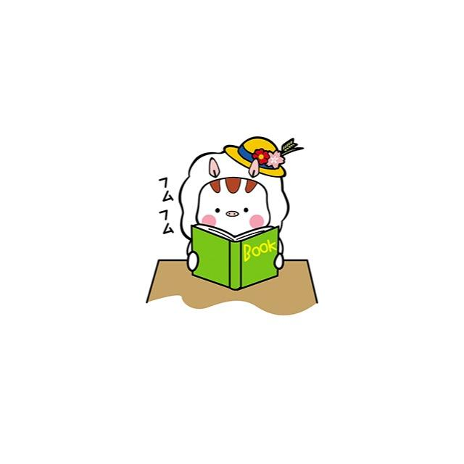

メ　モ

**



東温市　総務部　危機管理課

〒791-0292

住　所　愛媛県東温市見奈良530番地1

ＴＥＬ　089-964-4483

ＦＡＸ　089-964-1609

ＨＰ　　https://www.city.toon.ehime.jp